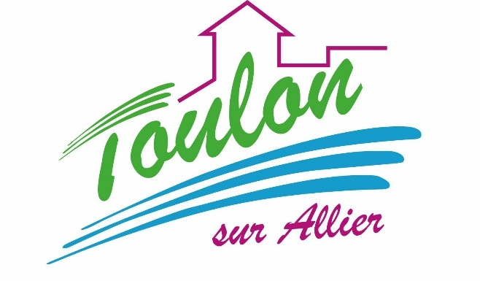
Cantine scolaire
Menu Mixé

Semaine du 10 au 14 Juillet 2017


Lundi 10 Juillet 2017
Purée de carottes
Poisson
Blédilacté
Compote de fruits

Mardi 11 Juillet 2017
Purée de tomates
Jambon blanc
Blédilacté
Compote de fruits

Mercredi 12 Juillet 2017
Purée d’épinards
Volaille
Blédilacté
Compote de fruits

Jeudi 13 Juillet 2017
Purée de haricots verts
Porc
Blédilacté
Compote de fruits


Vendredi 14 Juillet 2017
Férié

La Mairie se réserve le droit de modifier les menus en cas d’imprévu.
La viande de bœuf servie cette semaine est d’origine française

